Wenen - Kunsthistorisch Museum
- Het Kunsthistorisch Museum van Wenen staat op bijna gelijke hoogte met grote musea als het Louvre en het Prado.
- In dit museum zijn werken ondergebracht die werden verzameld in de zes eeuwen dat de Habsburgers over een groot deel van Europa heersten.
- Zo krijgt u een inkijkje in de (exclusieve) smaak van dit koningshuis.
- Het museum is een absolute must voor kunstliefhebbers.
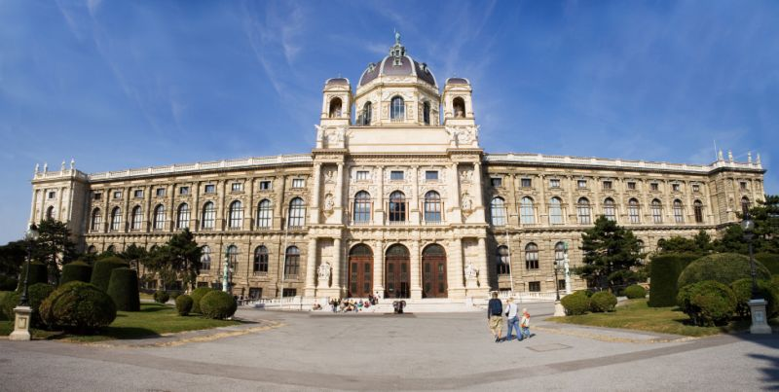
- Dit museum is vooral bekend om de grote verzameling schilderijen van Pieter Brueghel de Oude, die het leven in de 16e eeuw subliem op het doek vastlegde.
- Alleen al zijn meesterwerk ‘Jagers in de Sneeuw’ is een bezoek waard, maar daarnaast hangen er nog andere topstukken van zijn hand onder meer ‘Kinderspelen’, ‘De Toren van Babel’ en ‘Boerenbruiloft’.
- De verzameling van Oude Meesters houdt bepaald niet op bij Pieter Brueghel. Het gaat te ver om alle schilderijen hier te noemen.
- Enkele hoogtepunten zijn portretten van Rembrandt, Vermeer’s ‘Allegorie op de Schilderkunst’, ‘Naakt van Hélène Fourment’ van Rubens, ‘Portret van Isabella d'Este’ van Titian, en ‘De Drie Filosofen’ van Giorgione.
- Let wel, dit is slechts een greep uit de honderden schilderijen die u hier kunt bezichtigen. Vergeet niet de werken in de rustiger zijvleugels te bekijken.
- Naast de collectie schilderijen heeft het museum een enorm aantal voorwerpen die speciaal werden ontworpen voor de Habsburgse keizers.
- Deze gebruiksvoorwerpen en sieraden zijn gemaakt van goud, zilver, ivoor en edelstenen. U vindt de collectie in de zogeheten Kunstkammer.
- Verder beschikt het Kunsthistorisch Museum over een interessante verzameling oude Egyptische, Griekse en Romeinse kunst.
- Om uit te blazen van alle indrukken gaat u naar de fraai gedecoreerde koffieshop op de 1e verdieping.
Kunsthistorisches Museum
Adres: Maria Theresien Platz 1
Openingstijden: 10.00-18.00 (donderdag tot 21.00, maandag gesloten)
Toegangsprijs: € 10,00, familieticket € 20,00 (2 volwassenen, max. 3 kinderen)

